الجمهورية الجزائرية الديمقراطية
وزارة التربية الوطنية مديرية التربية لولاية غليزان
اختبار الفصل الثالــث في مادة: العلوم الفيزيائية والتكنولوجيا المدة: ساعة و نصف
متوسطة: الشهيد مقدم عمار –حمري - ﴿المستوى الثالثة متوسط﴾ التاريخ:18-05-2025
الوضعية الأولى: (06 نقاط)
اراد يوسف حساب بعض المقادير الفيزيائية لمصباحي دراجته حيــث المصباح الامامي دلالته (V-12W6 ) L1والمصباح الخلفي دلالته (V-6W6 ) L2حيث المصباحان مربوطين على التفرع كما هو موضح في الوثيقة -01- :
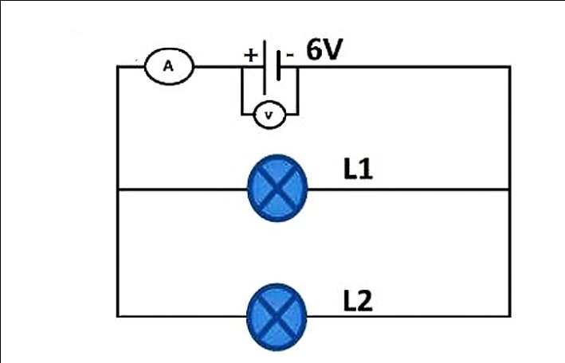

1) اي المصابيح اشد اضاءة ؟ ولماذا ؟
2) احسب شدة التيار المارة في كل مصباح ؟
3) استنتج شدة التيار الكلية ؟
4) احسب قيمة الطاقة المحولة لكل مصباح
بالواط ساعي ثم بالجول خلال ساعتين ؟

الوثيقة-01-

الوضعية الثانية: (06 نقاط)
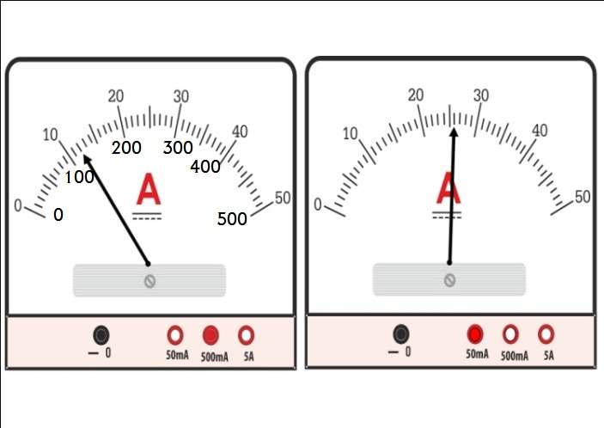
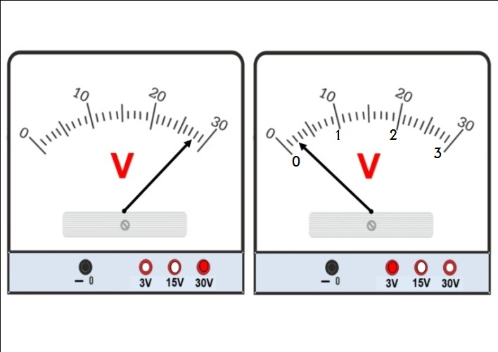
خلال إحدى الحصص في مادة العلوم الفيزيائية قام الاستاذ ببعض التجارب باستعمال جهازين مختلفين حيث توقف مؤشر الجهازين حسب كل حالة وفق الوثيقة التالية:
الجهاز الثاني |  | الجهاز الأول
المعيار: 500 mA | المعيار : 50 mA | المعيار : 30V | المعيار : 3V
الحالة -01- الحالة -02- الحالة -01- الحالة-02-

- ما إسم هذين الجهازين؟
- أوجد المقدار الفيزيائي الذي يقيسه كل جهاز في كل حالة.

اقلب الورقة الصفحة 1 من2

الوضعية الادماجية: (08 نقاط)
أراد تلميذ من السنة الثالثة متوسط قياس قيمة المقاومة الكهربائية لناقلين أوميين مختلفين بطريقتين، حيث الناقل الأومي الأول R₁ ألوان حلقاته واضحة أما الناقل الأومي الثاني R₂ ألوان حلقاته غير واضحة .  - من (الوثيقة 02) أحسب قيمة الناقل الأومي الأول R₁.  - لغرض التعرف على الناقل الأومي الثاني R₂ تم ربطه في دارة كهربائية، حيث تم قياس شدة التيار الكهربائي المار فيه والتوتر بين طرفيه ، فأعطى القيم الموضحة في المخطط (الوثيقة 03).  - حدّد نوع الربط بين الناقل الأومي R₂ والمصباح.  - من القيم الموضحة في المخطط (الوثيقة 03)، أعط قيمة الناقل الأومي الثاني R₂. ثم لون حلقاته.  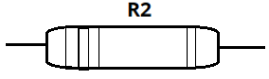  فضي  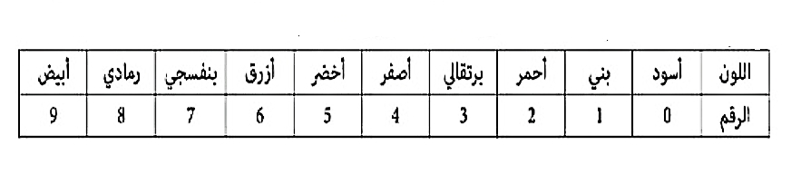  ج- أحسب قيمة استطاعة الناقل الأومي الثاني R₂ في هذه الدارة.  السنـــــــــد    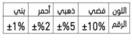 | تنظيم الورقة  قراءة السؤال بتمعـن  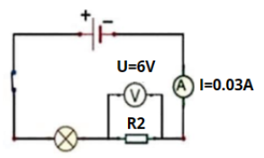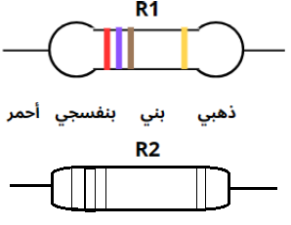  (الوثيقة 02) (الوثيقة 03)
انتهــــــــــى الصفحة 2من2 عطلة سعيدة بالتوفيق للجميع

